Guide de démarrage rapide de l'assistant de rendu par lots
Important pour savoir que cet assistant prend en compte la position de la tête de lecture. Pour cette raison, situ souhaitez rendre l'ensemble du projet à l'aide de cet outil, placez la tête de lecture au début du projet et enregistrez dans cet état. Dans la terminologie CinelerraGG, la tête de lecture fait référence à la position du pointeur d'insertion et l'assistant fait référence au menu.

Pour créer la liste d'emplois pour le rendu par lots, suivez la pas en rouge comme indiqué dans l'image suivante:
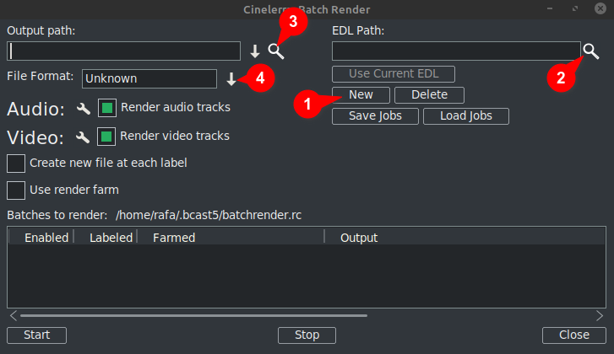
- Cliquez sur Nouveau: cela crée une nouvelle ligne dans la fenêtre ci-dessous qui sera mis en évidence comme actif.
- Suivant désigner le fichier projet dans la zone de texte Chemin EDL. Vous pouvez saisir manuellement le nom de fichier complet ou utilisez la loupe pour ouvrir l'explorateur Cinelerra GG et localisez le fichier.
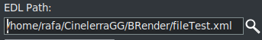
Tout changement tu faire ici sera montré jen la ligne active dans le fenêtre ci-dessous.
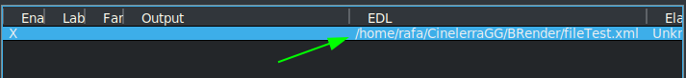

- Ensuite, dans la zone de texte Chemin de sortie, saisissez manuellement le chemin complet et le nom de fichier de l'emplacement où écrire les résultats ou utilisez la loupe pour localiser un nom de fichier existant.
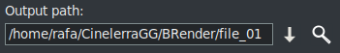
Tout changement furieuxe ici sera également reflétée dans la ligne active dans le fenêtre ci-dessous.
- Suivant, choisissez le format tu voulez utiliser pour l'exportation /production. Pour FFmpeg, vous devez également choisir son type de fichier.
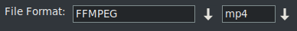
Par défaut, l'assistant s'ouvre avec le système d'encodage FFMPEG dans le fichier .mp4⁽*⁾format. Situ voulez utiliser une autre option qui n'est pas FFMPEG, choisissez ceci en cliquant sur la flèche vers le bas à droite du cou boîte correspondante comme vous pouvez le voir encadré en vert dans le image suivante.
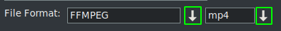
⁽*⁾ La première fois en utilisant cet assistant s'ouvre avec les formats d'encodage de la spécification FFMPEG avec l'extension .mp4 par défaut. To utiliser ce format il est suggéré de mettre le mp4 extension sur le fichier de sortieNom. Cela peut être fait dans l'un des tde deux façons, soit par taper le nom in la boîte de sortie, ou en ouvrant lee déroulant et en choisissant l'extension.
Remarque que lors du choix de l'extension via le menu déroulant il est automatiquement ajouté au Nom de fichier du chemin de sortie et s'il y a déjà une extension dans la zone de texte, elle sera remplacée.

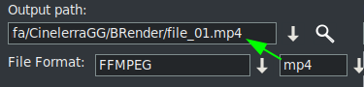
↓Il y a plus de contenu
Une fois ces quatre étapes Achevée, si tu souhaitez ajouter plus de rendu par lots emplois, tu doit répéter les marches pour chaque nouvelle ligne de la liste de travaux.
N'oubliez pas que si des changements sont faits pour le "EDL Chemin" ou "Chemin de sortie" texteboîtes, les les changements seront mis en œuvre oEt le actif sélectionné ligne.
Lors de la création d'une nouvelle ligne, en appuyant sur le bouton "Nouveau", ce sera une copie de celui C'est actuellement choisi. Au départ puisqu'il y a une seule ligne, ce sera une copie de tchapeau un.
Now avec cette nouvelle ligne sélectionnée, vous pouvez faire les changements nécessaire pour rendre un autre projet, ou le même avec un autre format ou d'autres paramètres de rendu.
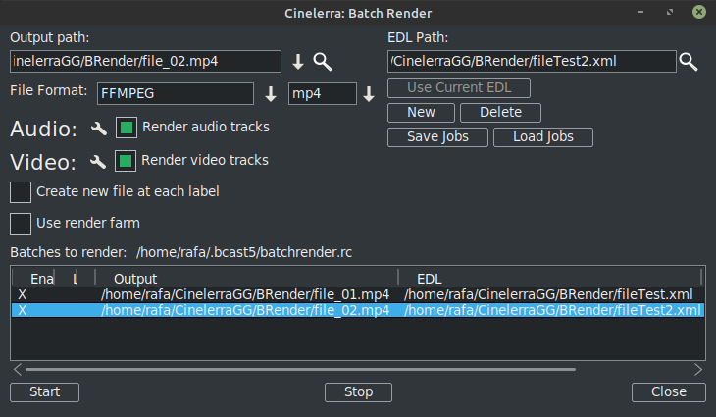
Comme peut être vu dans l'image précédente il y a déjà deux lignes dans le rendu par lots liste d'emplois.
RAPPELLES TOI: N'importe quand tu souhaitez ajouter une nouvelle ligne dans le lot liste, la première étape consiste à créer cette nouvelle ligne avec l'option "Nouveau", lequel sera une copie de celui actuellementchoisi. Suivez ensuite les étapes restantescomme précédemment expliqué.

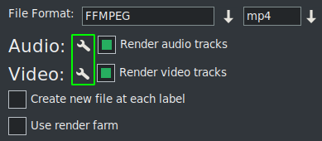
La paramètres de rendu peut être modifié en cliquant sur l'icône de l'outil, encadrée en vert dans l'image suivante.
Si tu vérifier "Créer un nouveau clip sur chaque étiquette" c'est exactement ce qu'il fait lorsque le travail est rendu.
Si vous cochez la case "Utiliser la ferme de rendu", le travail utilisera la ferme de rendu en fonction des paramètres que vous avez déjà configurés pour cela.
IMPORTANT: Tout changement tu faire à ces 2 case à cocher les paramètres n'affecteront que la ligne active.
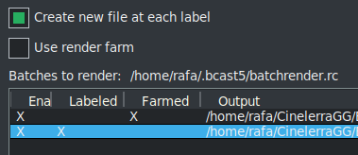
Dans l'image précédente tu peux voir activé l'option de créer de nouveaux fichiers à chaque étiquette pour le deuxième travail tout en le premier travail utilise la ferme de rendu.
Tu peux voir ceci en un coup d'œil dû aux X qui indiquent visuellement la configuration de chaque ligne.
Ces X sont interactifs, tupeut les activer et les désactiver à partir de la liste elle-même. Et c'est le seul moyen situ souhaitez exclure une ligne du rendu sans la supprimer. Dans la ligne d'image suivante 3est désactivée afin que le travail de rendu ne soit pas exporté.
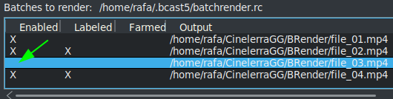
Un bouton très utile dans l'image suivante
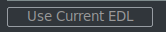
rend les choses faciles à utilisation le projet qui est actuellement chargé sur la chronologie de le «EDL Chemin" zone de texte.

À enregistrer la liste actuelle, ou chargez-en un autre déjà enregistré, utilisez les boutons suivants.

↓Il y a plus de contenu

Une fois que tu avoir la liste complète, lancez le rendu de toutes les lignes actives en appuyant sur le bouton Démarrer. Ce bouton est celui de gauche en bas de l'assistant.
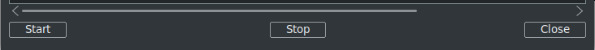
Avec l'arrêt bouton vous pouvez arrêter le rendu même si ce n'est pas fini.
Pour fermer l'assistant, il est recommandé d'utiliser le bouton "Fermer", en bas à droite. Til enregistre automatiquement l'état actuel de l'assistant dans le fichier "batchrender.rc" du cache CinelerraGG, Sauf si vous avez modifié la liste des travaux en désignant un nom différent à l'aide des boutons Enregistrer ou Charger les travaux.

Nouvelle liste de rendu par lots
Si dans le futur tu souhaitez créer une nouvelle liste, tu doit d'abord supprimer le contenu ouvert du cache. Pour faire ça utilisez le bouton Supprimer, qui se trouve à côté de la Nouveau bouton.

Exporter des fragments d'un projet
Si tu souhaitez exporter uniquement un fragment d'un projet, vous pouvez faire une sélection qui couvre le fragment à exporter, enregistrer le fichier dans cet état et le rendu par lots n'exportera que ce qui est couvert dans la sélection. C'est vtrès utile pour tester les effets qui empêchent tu de la prévisualisation en temps réel car ils consomment de nombreuses ressources.
Si tu souhaitez exporter différents fragments non consécutifs du même projet, mfaites cette sélection et sauvegardez le projet en cours comme "Fragment 1.xml", par exemple.
ensuite créez une nouvelle ligne de rendu avec le bouton 'Nouveau' et chargez ce projet qui tuont dans la chronologie avec le bouton «Utiliser l'EDL actuelle». Si le bouton n'est pas actif, fermez et rouvrez l'assistant et ilalors sois actif. Rappelles toi à ajoutez le chemin et le nom du fichier dans le Ochemin de sortie zone de texte.
Pour ajouter un autre fragment, modifiez la sélection de la deuxième section et enregistrez-la sous «Fragment 2.xml", par exemple.
Puis encore créer une nouvelle ligne de rendu et charger ce projet qui est dans la chronologie avec le bouton "Utiliser l'EDL actuelle". N'oubliez pas de changer le nom du fichier de sortie.
Rrépéter les étapes pour chaque nouveau fragment qui tu souhaitez ajouter à la liste.
Pour effectuer le rendu sans utiliser l'interface utilisateur graphique (GUI), Ceci peut être fait depuis le terminal si la liste des travaux était déjà configurée. Vous devez être dans le répertoire où se trouve le binaire CinelerraGG «cin» ou bien utiliser le chemin complet de l'endroit où il se trouve. Utilisation le nom complet du fichier que wcomme enregistré avec les lignes pour rendre et exécuter la ligne suivante.
$ cin -r "Rendu du fichier de nom"
Par exemple, si il y a un fichier configuration appelée "Ma batch render.rc", utilisez son chemin complet comme indiqué ici.
$ cin -r "Mon batch render.rc"
* Les guillemets dans les noms peuvent toujours être utilisés, ils sont obligatoires dans le terminal si le nom contient des espaces.
Pour des utilisations plus avancées, je recommande de consulter le "Fonctionnalités avancées" pour Batch Render dans le en ligne manual.

